게임 기획 수정안

기획자 정규현

**1. 게임 개요**

▣ 게임 명: 무빙캐슬(가제)

▣ 게임 장르: 성 지키기 류 디펜스게임에서 파생된 슈팅게임

* 디펜스 로그라이크

▣ 플랫폼: 모바일 환경(안드로이드, ios)

▣ 예상 주 이용자: 10~30대 남성

▣ 임시 소재: 메카닉, 로봇

**2. 게임 컨셉**

▣ 플레이 컨셉

* 기존 성 지키기 류 게임에서 유닛을 구입하여 해당 유닛이 자동으로 공격하는 방식이 아닌 플레이어가 직접 공격을 통해 게임을 플레이함.
* 다양한 스킬을 통한 공격 기능
* 스킬을 랜덤하게 획득하여 일종의 수집요소로 활용
* 플레이시 사용가능한 스킬 가지 수에 제한이 있음 (ex 스킬 슬롯 6개)
* 플레이어가 움직이지 않는 대신 적의 탄막(원거리 적의 공격)등을 공격하여 방어하는 방식(샌즈의 블래스터식의 공격을 하며 블래스터 공격전 파괴해야하는 방식)
* 게임플레이를 통해 벌어들인 재화로 플레이어의 체력, 공격력, 공격속도, 패시브 스킬 등을 강화하여 성장함.
* 수정안 : 웨이브 방식의 일자형 스테이지 진행
* 웨이브 클리어마다 난이도 상승 및 플레이어 능력치 강화
* 로그라이크 방식의 성장 및 반복 기능 구현
* 재화의 활용을 인 게임/영구강화 분할 필요

▣ 그래픽 컨셉

* 시스템적으로는 플레이어는 움직이지 않기 때문에 단순한 성에 불가하지만 속도감을 주기위해 움직이는 것처럼 보임
* 배경의 움직임과 플레이어캐릭터의 바퀴 애니매이션 등을 활용하여 움직이는 듯한 느낌을 줌. ( 러닝게임의 방식 ex 쿠키런)
* 움직이는 성 > 탱크 > 메카물 등의 컨셉이 기획됨

▣ 사운드 컨셉

- 구체적인 그래픽 컨셉과 스토리, 시나리오 등이 정해지면 그에 적절한 사운드 효과를 사용

**3. 게임 특징 및 메카닉(룰)**

기본 메카닉:

-터치(클릭)을 통한 슈팅으로 적을 공격함

-공격방식은 터치한 위치로 발사 or 터치한 위치를 목적지로 설정해서 자동으로(공격속도 비례해서 발사)

-근거리형 몬스터와 원거리형 몬스터가 있음.

-근거리형 몬스터는 가까이 접근할 때 까지 공격을 하지 않지만 원거리형 몬스터의 경우 약간의 움직임 이후 바로 원거리 공격을 가하기 때문에 바로 처리하지 않으면 데미지를 입음.

-공격력, 체력, 공격방식, 공격속도 등의 업그레이드를 통한 성장요소

- 플레이를 하며 획득한 재화를 통해 체력, 공격력, 공격속도 를 업그레이드 할 수 있음.

- 6개의 스킬슬롯과 랜덤하게 획득하는 스킬

- 획득한 스킬중에 6개만 골라서 시작할 수 있음.

- 일정 스테이지마다 보스전이 있음

-

**4. 게임 설명 및 예시**

▣ 유사한 게임들 ( 성키우기, 던전지키기)

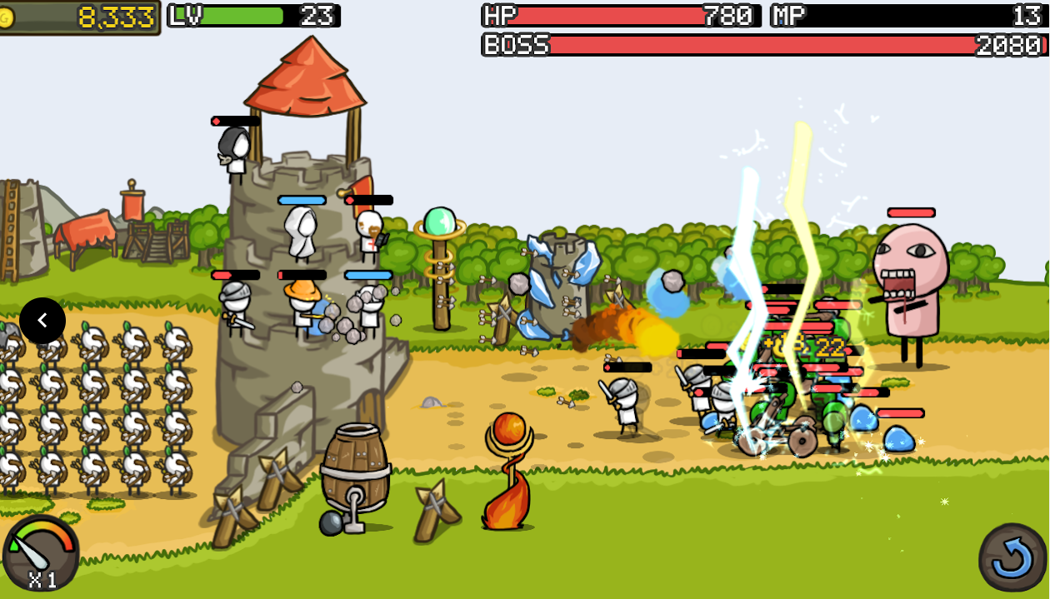

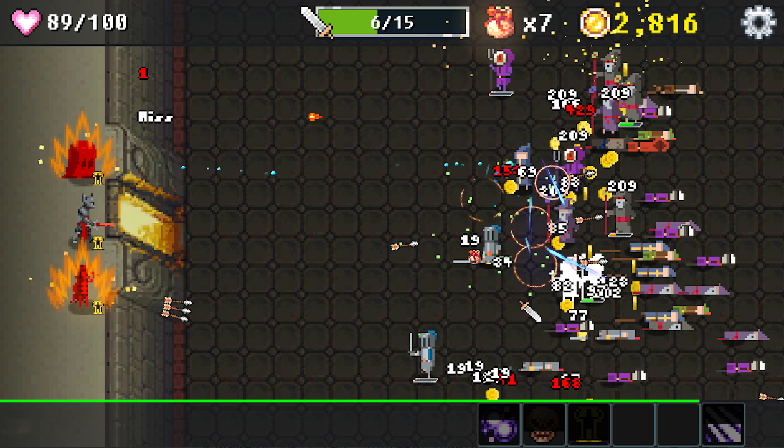

기본구조는 성지키기 형태의 디펜스 게임구조

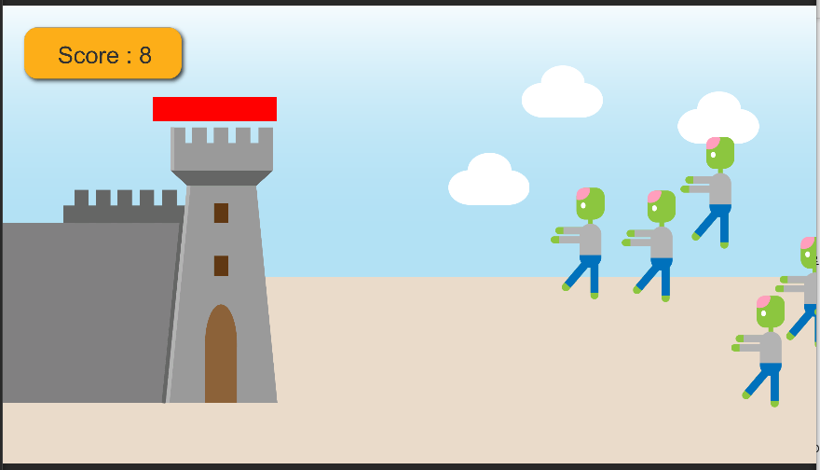

스테이지 방식의 진행구조 참고

**5. 수익 구조 설계**

▣ 보상형 광고 시스템

솔져 타입

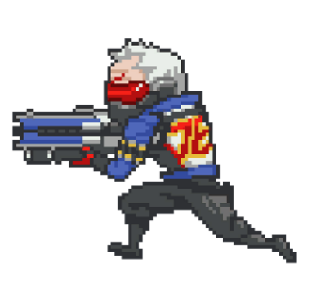

스킬 1

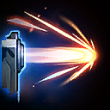

스킬2

철갑탄창

30발/5초간 탄환이 적을 1번 관통하며 데미지가 상승한다.

스킬3

 히페리온

전술폭격

맥크리타입



해적

스킬1.

리볼버 패닝

스킬2

중력류탄

스킬3

러시안룰렛

-랜덤한 속성을 지닌 탄환을 일직선으로 발사한다.

탄환은 6가지 속성중 한가지 속성을 지니며 관통효과가 있다.

공력력과 공격범위가 랜덤요소

-화속(네이팜)

-뇌속

-빙속

-어둠

-